ТЕХНИЧЕСКОЕ ЗАДАНИЕ

на разработку

Новостного Телеграм-бота «RapidNewsBot»

2023

Содержание

1 Введение 3

2 Общие сведения о разработке 4

2.1 Наименование 4

2.2 Основания для разработки 4

2.3 Сроки разработки 4

2.4 Участники разработки 4

2.5 Назначение разработки 4

3 Описание предметной области 5

4 Требования 6

4.1 Требования к функциональным характеристикам 6

4.1.1 Требования к организации входных данных 7

4.1.2 Требования к организации выходных данных 7

4.2 Требования к пользовательскому интерфейсу 7

4.3 Требования к надёжности 9

4.3.1 Требования к обеспечению надежного (устойчивого) функционирования программы 9

4.3.2 Время восстановления программы после отказа 10

4.3.3 Отказ из-за некорректных действий оператора 10

4.4 Требования по безопасности 10

4.4.1 Требования к эргономике и технической эстетике 10

4.5 Условия эксплуатации 10

4.5.1 Климатические условия эксплуатации 10

4.5.2 Требования к видам обслуживания 10

4.5.3 Требования к численности и квалификации персонала 10

4.6 Требования к составу и параметрам технических средств 11

4.7 Требования к информационной и программной совместимости 11

4.7.1 Требования к информационным структурам и методам решения 11

4.7.2 Требования к исходным кодам и языкам программирования 11

4.7.3 Требования к программным средствам, используемым программой 11

4.7.4 Требования к защите информации программы 11

4.8 Требования к маркировке и упаковке 11

4.9 Требования к стандартизации и унификации 11

4.10 Специальные требования 12

5 Перечень, состав и содержание работ по созданию автоматизированной системы 13

5.1 Стадии разработки 13

5.2 Этапы разработки и содержание работ 13

5.3 Требования к документации 14

6 Технико-экономические показатели 15

6.1 Экономическая эффективность 15

6.2 Предполагаемая годовая потребность 15

6.3 Экономические преимущества разработки 15

7 Порядок контроля и приемки 16

# Введение

Данный документ является техническим заданием для программного приложения новостного Телеграм-бота «RapidNewsBot», в нём описаны:

* Общие сведенья о разработке;
* Анализ предметной области;
* Требования к системе, функциям.

Документ регламентирует этапы и сроки разработки, результаты этапов разработки, процедуру приемо-сдаточных испытаний.

Документ предназначен для:

* Технического специалиста — разработчика, который будет осуществлять разработку программного приложения новостного Телеграм-бота «RapidNewsBot»;
* Для ознакомления с требованиями членов приемо-сдаточной комиссии.

# Общие сведения о разработке

## Наименование

Наименование приложения, разрабатываемого в ходе учебной практики: «RapidNewsBot»

## Основания для разработки

Основанием для разработки программного приложения является задание, выданное в рамках учебной практики УП. 05 преподавателем Долженковой М. Л. 05.09.2023

## Сроки разработки

Дата начала разработки: 15 сентября 2023 года

Дата завершения разработки: 20 ноября 2023 года

## Участники разработки

Заказчиком данного программного приложения является преподаватель ФГБОУ ВО "Вятского государственного университета"(Колледжа ВятГУ): Преподаватель по учебной дисциплине УП. 03 Учебная практика Долженкова М. Л.

Исполнителем настоящей работы является студент ФГБОУ ВО "Вятского государственного университета"(Колледжа ВятГУ), группы ИСПк-402-52-00: Порошин Михаил Сергеевич.

## Назначение разработки

Функциональным назначением данного приложения является:

* Сбор новостей;
* Классификация новостей по темам;
* Фильтрация новостей;
* Визуализация новостей;
* Интеграция с мессенджером Telegram.

Эксплуатационным назначением данного программного приложения является:

* Использование с целью фильтрации новостного потока по времени и темам;
* Использование с целью мониторинга новостей.

# Описание предметной области

В настоящее время существует проблема: пользователи, которым необходимо мониторить новости сталкиваются с избыточным количеством информации. Пользователям необходимо получать новости только по определенным темам, в определённое время. Существующие источники предоставляют решение проблемы частично или не предоставляют его совсем. Новостной бот в мессенджере Телеграм решает данную проблему полностью, он ограничивает и фильтрует новостной поток по заданным настройкам времени и тем новостей.

# Требования

## Требования к функциональным характеристикам

Программа должна обеспечивать выполнение перечисленных ниже функций:

* Бот должен иметь список текстовых команд, которые можно посмотреть открыв меню команд в интерфейсе чата с ботом. Список команд должен состоять из следующих команд:

Команда «/add_topic» - данная команда должна вызывать ответное сообщение в чате с телеграм ботом, которое должно содержать просьбу для пользователя написать в чате с ботом телеграм тему для присылаемых новостей и создавать список кнопок доступных тем для новостей. Данная команда должна обновлять для данного пользователя список тем, на которые пользователь будет получать новости с учетом добавленной выбранной темы пользователем. Выбранная тема для присылаемых новостей пишется пользователем с помощью клавиатуры в чате с телеграм ботом или нажатием на кнопку с темой, после ответного сообщения команды «/add_topic».

Команда «/delete_topic» - данная команда должна вызывать ответное сообщение в чате с телеграм ботом, которое должно содержать просьбу для пользователя написать в чате с ботом телеграм тему для присылаемых новостей, которую нужно удалить из списка тем, которые были установлены ранее и создавать список кнопок тем для присылаемых новостей пользователя. Данная команда должна обновлять для данного пользователя список тем, на которые пользователь будет получать новости с учётом исключённой выбранной темы пользователем. Выбранная тема для присылаемых новостей пишется пользователем с помощью клавиатуры в чате с телеграм ботом, после ответного сообщения команды «/delete_topic».

Команда «/change_time» - данная команда должна вызывать ответное сообщение в чате с телеграм ботом, которое должно содержать просьбу для пользователя написать в чате с ботом телеграм промежуток времени для присылаемых новостей и текущий установленный временной промежуток. Промежуток указывается в формате «от-до», где «от» - это единица времени в часах от 0 до 23, «до» - это единица времени в часах от 0 до 23, единица времени «до» указывается включительно, также разница между двумя числами должна быть не менее 1. По умолчанию для каждого пользователя стоит временной промежуток «0-23». Данная команда должна менять временной промежуток на тот, что укажет пользователь в чате с телеграм ботом после ответного сообщения на команду «change_time» и вводится пользователем с помощью клавитуры в чате с телеграм ботом.

* Бот должен присылать новости пользователю в чате с ботом телеграм в виде текстовых сообщений в чате с ботом телеграм по мере их появления в новостном источнике с учетом настроек пользователя и времени работы алгоритма.
* Бот должен отвечать на активацию пользователем посредством кнопки «ЗАПУСТИТЬ» ответным текстовым сообщением в чате с телеграм ботом, которое должно содержать краткое описанием бота.
* Бот должен присылать текстовое сообщение в чате с ботом телеграм каждый раз, когда успешно изменена какая-либо настройка бота.

### Требования к организации входных данных

Входные данные со стороны пользователя представлены в виде заранее подготовленных текстовых команд, вводимых пользователем в чате с ботом в мессенджере Телеграмм.

Входные данные из новостного источника представляют из себя XML файлы а также HTML страницы.

### Требования к организации выходных данных

Выходные данные должны представлять из себя сообщения в мессенджере Телеграмм, в состав которых могут входить текстовая информация, изображения, которые используют формат, поддерживаемый в мессенджере Телеграмм.

## Требования к пользовательскому интерфейсу

Пользовательский интерфейс представляет из себя чат в мессенджере Телеграм актуальной версии, меню представлено в виде списка команд, а также набора кнопок. Экранные формы представлены на рисунках 4.2.1, 4.2.2, 4.2.3.

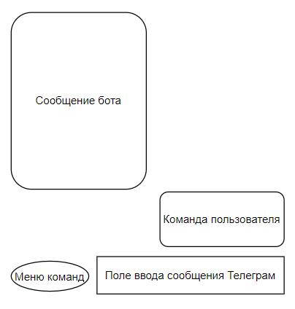

Рисунок 4.2.1 - Макет пользовательского интерфейса

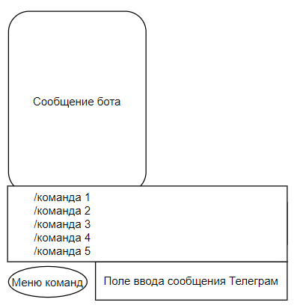

Рисунок 4.2.1 - Макет пользовательского интерфейса

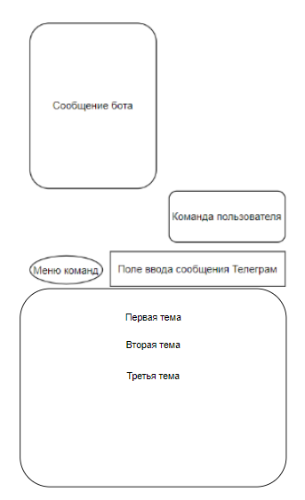

Рисунок 4.2.3 - Макет пользовательского интерфейса

По нажатию на копку «Меню команд» появляется меню команд, с возможностью выполнить команду, путём нажатия на соответствующую команду.

## Требования к надёжности

### Требования к обеспечению надежного (устойчивого) функционирования программы

Надежное (устойчивое) функционирование программы должно быть обеспечено выполнением совокупности организационно-технических мероприятий, перечень которых приведен ниже:

* организацией бесперебойного питания технических средств, обеспечивающих функционирование программы.
* осуществлением контроля входных данных.
* регулярным выполнением рекомендаций Министерства труда и социального развития РФ, изложенных в Постановлении от 23 июля 1998 г. «Об утверждении  
  межотраслевых типовых норм времени на работы по сервисному обслуживанию  
  ПЭВМ и оргтехники и сопровождению программных средств».
* Испытания программных средств на наличие компьютерных вирусов.

### Время восстановления программы после отказа

Время восстановления после отказа, вызванного сбоем электропитания технических средств (иными внешними факторами), не фатальным сбоем (не крахом) операционной системы, не должно превышать времени, необходимого на перезагрузку операционной системы и запуск программы, при условии соблюдения условий эксплуатации технических и программных средств.

### Отказ из-за некорректных действий оператора

Программа не должна непредвиденно прерывать свою работу. В ином случае потребуется перезапустить программу.

## Требования по безопасности

Требования по безопасности в настоящей работе не предъявляются.

### Требования к эргономике и технической эстетике

Команды представленные пользователю должны содержать описание функции, которую выполняет соответствующая команда, также каждая команда должна сопровождаться ответным сообщением об успешности выполнении команды.

## Условия эксплуатации

### Климатические условия эксплуатации

Требования к климатическим условиям эксплуатации соответствуют стандартным условиям бытовых помещений.

### Требования к видам обслуживания

Специальное обслуживание программы не требуется.

### Требования к численности и квалификации персонала

Требования к численности и квалификации персонала и пользователей не предъявляется

## Требования к составу и параметрам технических средств

Разрабатываемый программный продукт должен исполняться на устройстве, удовлетворяющем техническим требованиям:

* процессор в соответствии с требованиями ОС, установленной на сервер;
* оперативная память 8-16 ГБ;
* свободное дисковое пространство не менее 5 ГБ;
* Доступ в интернет 5-50 Мбит/с.

## Требования к информационной и программной совместимости

### Требования к информационным структурам и методам решения

Требования к информационным структурам на входе и выходе, а также к методам решения не предъявляются.

### Требования к исходным кодам и языкам программирования

Исходные коды программы должны быть реализованы на языке Python. В качестве среды разработки используется PyCharm Community Edition 2022.3.1.

### Требования к программным средствам, используемым программой

Системные программные средства, используемые программой, должны быть представлены в виде операционной системы поддерживаемой мессенджером Телеграм.

### Требования к защите информации программы

Требования к защите информации и программ не предъявляются.

## Требования к маркировке и упаковке

Программа поставляется в виде репозитория в сервисе GitHub в виде программного изделия, где должны содержаться: программная документация, исполняемые файлы и прочие файлы, необходимые для работы программы.

Специальных требований к маркировке и упаковке не предъявляется.

## Требования к стандартизации и унификации

Разрабатываемой системой могут использоваться следующие версии программного обеспечения и библиотек:

* Aiogram 3.0.1;
* Python 3.11.1.
* Feedparser 6.0.10
* Requests 2.31.0
* SQLAlchemy 2.0.23

## Специальные требования

Специальные требования к программе не предъявляются.

# Перечень, состав и содержание работ по созданию автоматизированной системы

## Стадии разработки

Разработка должна быть проведена в пять стадий:

* разработка технического задания;
* рабочее проектирование;
* реализация;
* разработка эксплуатационной документации;
* внедрение.

## Этапы разработки и содержание работ

Этапы разработки содержание работ представлены в Таблице 5.2.1.

Таблица 5.2.1 – Этапы разработки

|  |  |  |  |
| --- | --- | --- | --- |
| Этапы | Наименование этапа | Состав работ | результаты |
| 1 | Разработка технического задания | Написание пунктов технического задания согласно принятым стандартам | Техническое задание разработано согласно принятым стандартам |
| 2 | Утверждение технического задания | Согласование с заказчиком технического задания | Техническое задание согласовано с заказчиком |
| 3 | Настройка рабочего окружения | Установка необходимых программ, программных компонентов, библиотек и их настройка | Установлены необходимые программные средства |
| 4 | Проектирование | Разработка алгоритмов, структуры, логики, интерфейсных решений | Алгоритмы и структура программы, интерфейсные решения разработаны |
| 5 | Написание кода программы | Реализация в коде разработанных алгоритмов | Разработан исходный код программного продукта |
| 6 | Тестирование программы | разработка системы тестирования и оценивания работоспособности программы и проведение данных тестов на готовом программном продукте. | Программа прошла все контрольные тесты |
| 7 | Составление руководства пользователя | Составление правил и рекомендаций по использованию программного продукта | Руководство пользователя разработано |
| 8 | Передача готового продукта заказчику | Презентация готового продукта и передача заказчику | Продукт передан заказчику |

## Требования к документации

Документация должна включать:

* Техническое задание;
* Методика тестирования;
* Руководство пользователя;
* Отчет по Учебной практике (Пояснительная записка).

# Технико-экономические показатели

## Экономическая эффективность

Ориентировочная экономическая эффективность не рассчитывается.

## Предполагаемая годовая потребность

Предполагаемое число использования программы в год – круглосуточная работа программы на одном рабочем месте.

## Экономические преимущества разработки

Экономические преимущества разработки не рассчитываются.

# Порядок контроля и приемки

Комиссии должны быть предъявлены эксплуатационные документы, программа и доклад. Оценка результатов осуществляется комиссией коллегиально.